智能毛巾柜选品与集成研究报告
  - 成本优先方案与技术交底整合版
Condo 泳池与健身房 | Liveo App | 2026年9月16日
项目目标：住户快速领取一条干净毛巾，平台准确记录实际领用人和毛巾身份；内部组件可分别采购、测试和维护。
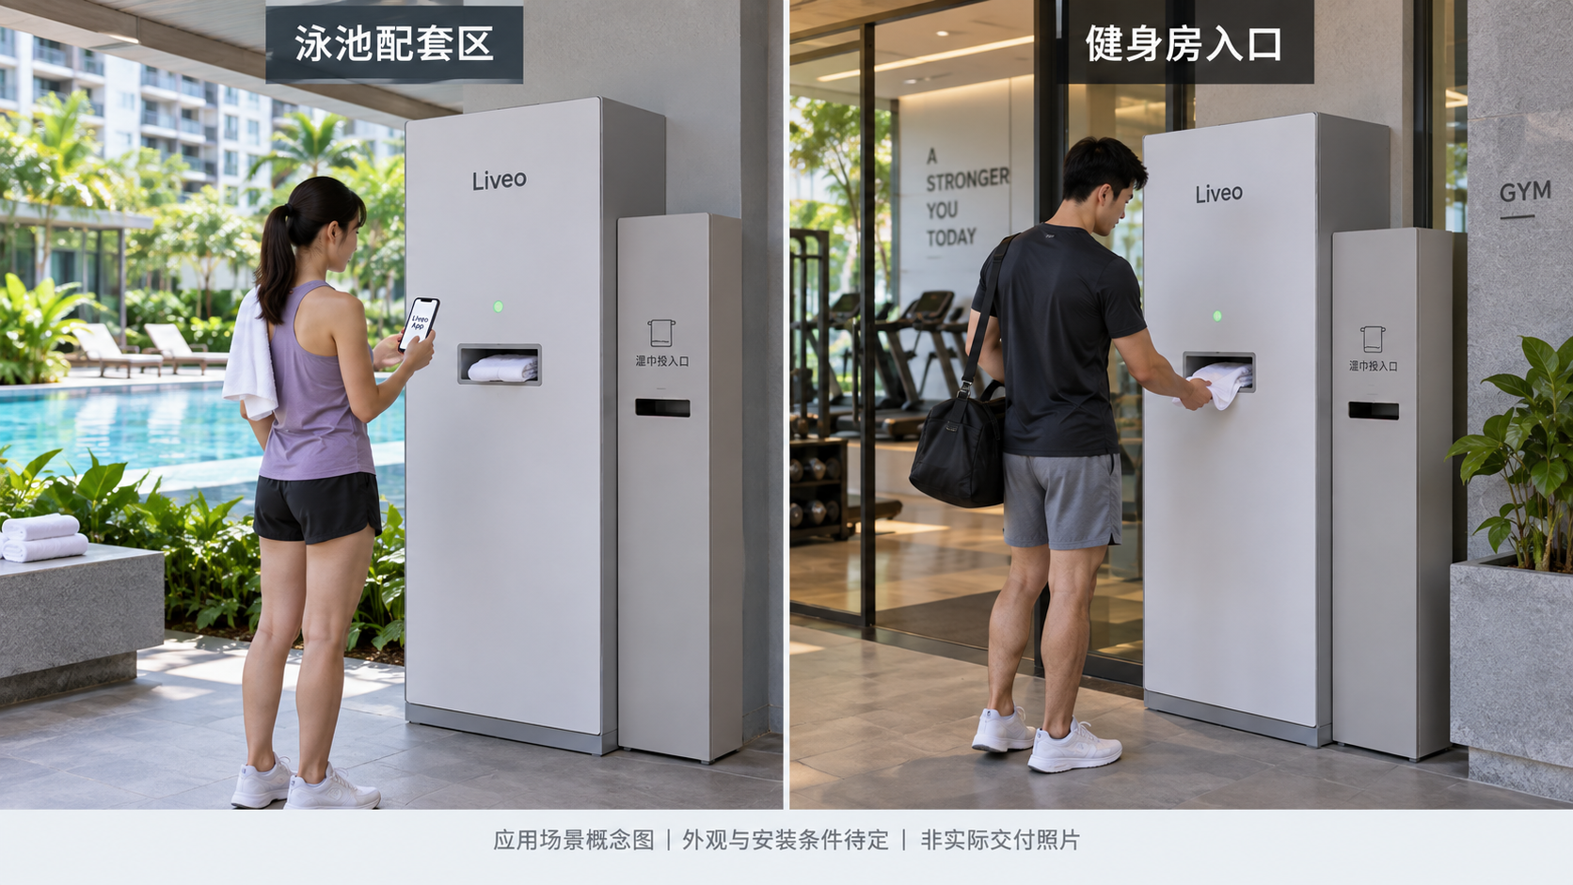
图1 泳池与健身房应用场景概念图。外观、容量、安装位置和出巾机构均待样机确定；非实际交付照片。

本次建议
先做单条出巾和局部RFID识别样机，验证后再定整柜。优先评估顺序出下一条毛巾，在出巾时读取编号并绑定Liveo App住户；不将升降移送、每格独立锁、大屏或四天线作为默认配置。
本报告用于内部立项、部件询价和技术交底准备。设备未定标、集成未实施、专利未提交。报价、机构可靠性和专利差异点需分别取得证据。

一 业务场景与服务边界

住户看到的流程
打开Liveo App → 扫描柜体二维码 → 确认领取 → 柜子输出一条干净毛巾 → 取走 → App显示领用记录。二维码定位设备，登录态确定住户身份；二维码本身不能授权出巾。
使用后将毛巾单条投入回收口。设备确认身份和实物移交后，平台更新原借用人的归还状态；识别不清则生成待核验凭证。湿巾归还后仍须送洗、干燥、质检放行才能补货。
对象 | 职责 | 首期边界
住户 | 使用Liveo App领取、查看本人记录和异常凭证 | 本Project授权范围；额度由物业确认
物业 | 补货、收集污巾、送洗、核对争议、维护设备 | 补货门仅授权人员开启
柜端 | 出巾、识别、动作检测、本地安全控制 | 每个出巾通道一次只处理一笔任务
Liveo平台 | 授权、指令、领还记录和运营查询 | 不以按钮隐藏替代服务端数据授权
洗涤方 | 洗涤、烘干、质量检查和批次交接 | 归还不直接恢复可领库存

安装与运营约束
首期选择有顶棚、地面可排水且不直接淋水的位置。净巾与湿巾区物理分隔，维护和补货空间单独核对。电气防护、接地、防夹及目的地合规由整机设计和检测确认。
待物业确认：毛巾尺寸与克重、峰值领取量、补货频次、未还上限、是否代还、洗涤周转和耗材接受度。裸毛巾与纸套／包装方案尚未选择，询价时要求分别报价。

二 成本优先的出巾路线
核心原则：发出下一条可用毛巾，并在出巾通道核对编号。顺序出货可避免随机定位取巾，但不能在没有样机和报价时断言其总成本最低。
候选路线 | 成本构成与风险 | 建议
裸巾叠放后逐条分离 | 耗材少；毛巾厚度、摩擦和折叠差异可能导致多出、卡巾；需分离机构与检测 | 与另一条路线同条件打样
纸套或独立包装后顺序出货 | 形状较易约束，但增加纸套／包装、装包人工和废弃物；货道仍需验证 | 单列耗材和人工，不默认采用
一格一条加升降移送 | 储位可控，但增加移动轴、定位、空间和维护复杂度 | 仅保留为备选，不作为成本基线

最小样机的边界
先只搭建储巾料仓、单条出巾机构、局部RFID读区、出巾检测、控制板与必要防护。与Liveo联调时先跑通一个通道，不在机构未验证前投入整柜外观、批量钣金或复杂屏幕。
出口必须阻止住户伸入料仓，防护结构可比较挡板、弯折通道和双门隔离；不能为了降成本取消防夹、反馈和必要的安全停机。

决定路线的指标
比较每次成功出巾成本、一次出一条的成功率、误出两条次数、卡巾次数、P95取巾耗时、每百条补货分钟数、故障恢复分钟数和占地。人工介入也计入成本与失败统计。
首期不预设“必须四天线”“必须工业电脑”“必须触摸屏”。按读区需求、SDK、接口和维护条件决定配置；开发板价格不等于工业化控制器总成本。

三 内部组件拆解与分工
组件 | 独立交付内容 | 主要成本和验收点
储巾料仓 | 容量、补货结构、适配毛巾范围 | 材料、加工、装配、每次补货时间
单条出巾机构 | 电机、传动、分离件、出巾通道 | 研发费、寿命、卡巾、多出、备件价格
RFID识别模块 | 读写器、天线、线缆、局部读区 | 干态与湿态分别验证；拒绝读到邻近库存
洗涤标签 | 固定位置、安装工艺、EPC登记 | 单价、安装人工、脱落率、洗涤寿命
检测与安全 | 门状态、通过／有物、防夹、满箱 | 按机构选型，不用固定重量替代条数
控制及网络 | 控制板、驱动、电源、事件日志 | 接口、断电恢复、固件维护和替换成本
柜体及回收 | 净污分隔、排水、污巾箱、检修口 | 表面处理、清洁、环境适应性、运输安装
平台适配 | 设备协议与Liveo业务接入 | 开发费、许可费、云依赖及后续维护

按模块采购而不是各买一块板直接拼装
机械供应方负责出巾、通道与安全结构；RFID供应方负责读区及标签组合；控制器供应方提供动作控制和原始事件；我们负责Liveo身份、会话和领还台账。整机集成方须对电气、安全、固件版本和整机验收负责。
交接资料统一为：部件型号和版本、接口／接线说明、状态与错误码、供电和峰值负载、样机测试记录、维护步骤、备件及源代码／固件许可边界。控制板不能直接承担未经匹配的电机或锁负载。

四 毛巾与住户的绑定机制
绑定对象是实际登录的住户账号，同时记录其经授权的Project／Unit上下文。不能只记房号，也不能信任设备或App自行提交的借用人身份。
步骤 | 平台与设备动作 | 确认结果
1 申请 | 住户登录Liveo App，扫描柜体二维码 | 服务端确认设备归属与住户领用资格
2 建任务 | 平台创建issueSessionId和唯一commandId | 该出巾通道预留给本任务；控制并发额度
3 出巾识别 | 顺序分离一条，送入受控局部读区 | 读取唯一有效EPC，临时关联本任务
4 实物交付 | 检测通过、取走或已进入不可回退交付点 | 只有达到定义的交付条件才完成领用
5 完成记录 | 平台核验设备、指令、资产状态及证据 | 住户账号＋毛巾编号＋任务＋时间关联
6 异常 | 无标签、多标签、卡巾、未取走、事件矛盾 | 停止本任务自动完成，保留待处理记录

一个具体例子
张先生使用Liveo App创建任务A001。柜子实际读到毛巾T008，并确认交付；平台记录“张先生通过A001领取T008”。归还T008时按这条借用记录销账，不因李先生代投就改记给李先生。

避免重复出巾与错绑
commandId用于持久去重，eventId用于事件去重。同一通道任务未结束时，不把下一人的请求混入当前动作。设备超时表示结果未知，应先查状态，不能直接再出一条。
未取走时只有确认毛巾已安全保留或回收、入口锁闭并完成资产核对，才允许取消任务和释放额度。已经可被拿走却结果不明时转人工核验，不自动回滚成“没有领取”。

五 结构示意与防掏取备选
下图用于解释双门隔离原理，属于出口防护备选；不代表必须采用逐格存放或升降机构。最终结构由成本、单条出货和安全测试共同决定。
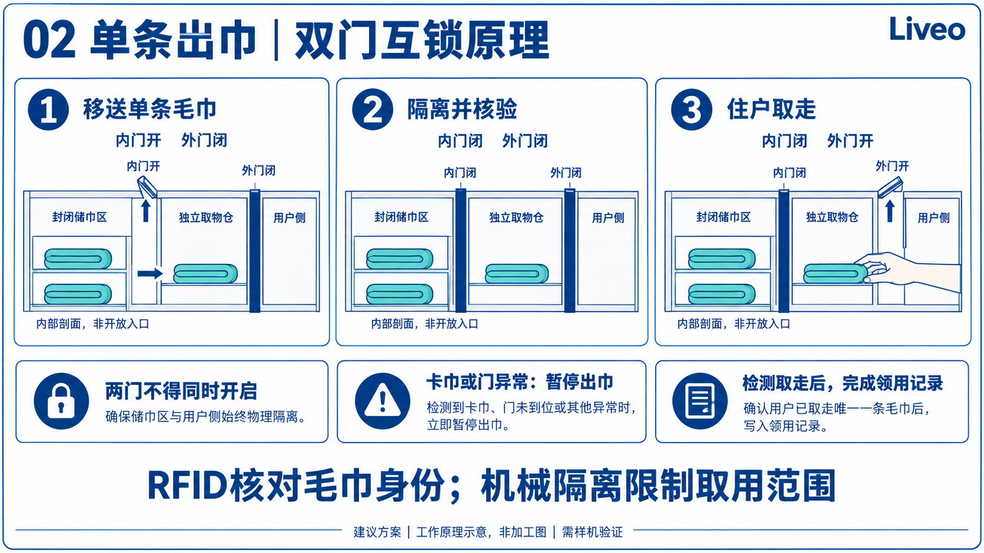
图2 双门隔离备选原理。图中储位仅为示意；本次优先比较顺序供巾，内外门状态逻辑可作为防护设计参考。

机械与识别各解决一个问题
机械分离限制每次送出的数量，出口防护限制手可触及的范围，RFID核对实际毛巾身份，传感器判断动作与交付。只读到一个EPC并不能证明没有第二条无标签毛巾。

控制与维修要求
防夹和必要互锁在柜端本地执行，不等待云端响应。维护门打开时停用自动出巾；卡巾后先确认手和物体位置，再由授权人员恢复。断电时各门和执行机构的安全状态需逐项设计，不能统一规定全部弹开。
设计评审需补齐：可触及范围、毛巾通道、卡巾清除入口、限位反馈、机构寿命、清洁拆卸、故障停机和断电恢复。外观图不替代装配图或安全验证。

六 Liveo 平台技术架构
沿用Liveo平台的Java／Spring Boot体系，增加独立毛巾业务服务和设备适配层；不另起与现有身份系统割裂的业务平台。以下为目标架构，不是已上线功能。
层次 | 模块 | 责任与连接
用户入口 | Liveo App | 扫描柜码、领用确认、本人记录、归还／待核验结果；HTTPS访问平台
物业入口 | Web Admin | 设备、库存、补货、洗涤批次、告警和争议处理
业务服务 | Spring Boot 毛巾服务 | 登录态与Project授权、额度、领用任务、资产状态、运营记录
设备接入 | Towel Device Adapter | 认证设备、下发指令、验证事件、去重与乱序处理；MQTT over TLS或HTTPS
柜端控制 | 控制器与本地日志 | 出巾／回收动作、RFID采集、检测、防夹、持久化指令与事件
存储支撑 | PostgreSQL与Redis | 业务记录持久化；短时凭证、限流与缓存。本文不设计表结构

最小设备协议
指令携带commandId、issueSessionId、有效期和目标通道；事件携带eventId、设备标识、启动批次／序号、关联任务、事件类型、毛巾EPC、发生时间和动作证据。设备凭据由平台映射到项目，不信任报文中的projectCode。
App不能直接驱动电机；设备不自行决定住户权限。MQTT消息收到不等于执行完成，执行完成不等于住户已取走，需要明确阶段与最终业务结果。

首期可靠性和边界
离线首期停止新领用；归还可在本地安全接收并生成待同步凭证，网络恢复后核对。BLE离线领用不纳入首期。列表、详情、统计、导出与人工处理均检查项目和本人／物业操作范围。
既有报告记录了Vue 2.7及MQTT／VLS局部代码定位；本次只整理文档，未重新验证目标分支或修改代码。移动端工程、SDK和权限接入在实施阶段核对。

七 湿巾回收与RFID验证
RFID是毛巾的无线电子编号。耐水耐洗表示标签能承受相应洗涤过程，不代表湿透、团折或堆叠时仍能准确读取。水、标签朝向、金属和相邻资产均可能改变读区。[S1][S2]

回收流程
一次投入一条 → 入口安全闭合 → 局部读区识别 → 校验有效毛巾身份 → 确认实物通过并落箱 → 平台按原借用记录确认归还。
无法确认身份时可先提示取回；若选择接收，则保留带编号的隔离位置及投递凭证。异常格不可混放后丢失对应关系；满格或机构不允许时暂停接收，不强行吞入未知物体。
设计项 | 采用原则
标签 | 至少两种工业洗涤标签对比，统一安装位置；耐洗次数需附温度、药剂、烘干和挤压条件
读写器与天线 | 按实际读区选端口数、极化和功率；先测最小可用配置，必要时再增加天线
湿态判断 | RSSI和响应时间仅作观测，不直接等同含水率；如研究湿度模型必须独立标定
条数与移交 | 称重／光电用于辅助证据，不把湿重或单个EPC直接当作一条毛巾证明
频段与合规 | 按安装地确定频率、功率、天线及整机适用要求；宽频标签不等于读写器可任意发射
首期不预设 | 固定4天线、最大功率扫描、150至400克门槛、80至250毫秒脉宽及固定屏蔽衰减值

中国900MHz RFID管理规定适用920至925MHz，2024年11月1日起施行；不沿用“920.5至924.5MHz即完整合规要求”的写法。新加坡安装须另核对IMDA要求和具体设备登记配置。[S10][S11]

八 选品候选与采购入口
以下延续原报告的公开产品线线索，用于询样，不代表已经验证湿态效果、单条出巾能力或店铺主体。正式询价须附最新规格书、协议和样机演示。
候选 | 可询内容 | 本次必须补充
Cykeo 斯科 | 格口工服柜和回收柜系列 | 能否提供顺序单条出巾模块；整柜价格不可直接当核心机构成本
迪川／万马科技 | 布草与衣物收发设备 | 模块供应、开放接口、最低采购量、独立维护能力
融智兴／HID | 工业洗涤标签 | 干态、湿态、缝制与热压安装条件及寿命证明
Chainway UR4等 | 固定读写器与SDK | 局部读区所需端口、目标频段、SDK与控制板兼容性
参考资料新增厂商 | 远望谷、英内、铨顺宏等询价线索 | 尚未核实具体型号、当前价格与本次需求匹配度

标签图片参考
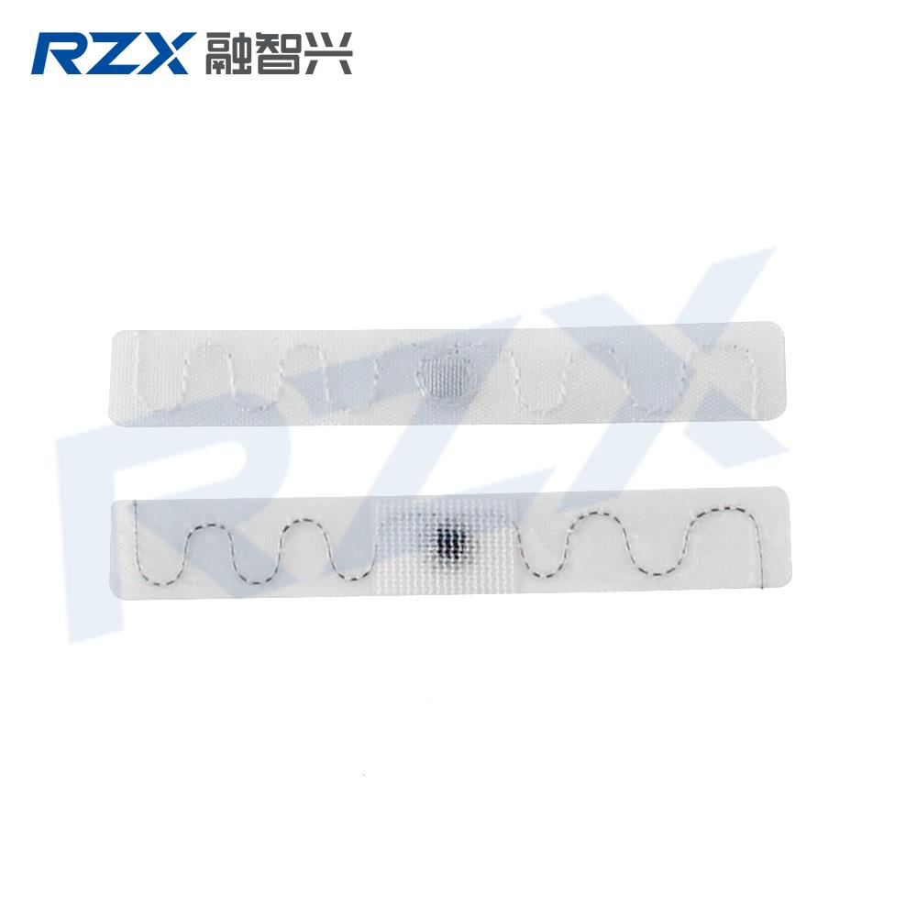
融智兴 RZX-UL004 产品图来源，非湿态性能证明 打开来源

1688分开询价
搜索：毛巾自动出货机构、售货机定制货道、RFID洗涤标签、UHF读写器SDK、智能柜控制板、钣金柜体。原报告的1688详情未核实，当前没有可直接下单的已确认清单。
每家分别报价：一次性设计费、样机物料、装配调试、量产阶梯价、耗材、软件许可、备件、包装运输、税费与售后。并核对主体、型号、固件版本、交期和报价有效期。

九 BOM报价口径与全周期成本
BOM指物料清单。本阶段以可比较的分项报价为交付目标，不把另一份材料的历史参考价写成当前采购承诺。
成本组 | 首轮报价项目 | 避免遗漏
机械 | 料仓、分离机构、电机、驱动、传动与通道 | 设计打样、治具、耐久测试、卡巾维护
识别 | 读写器、天线、线缆、标签及安装 | 端口扩展、标签补损、读区调试
控制 | 控制板、网络、电源与保护 | 峰值负载、驱动隔离、固件和许可
检测安全 | 光电／门状态／防夹／满箱及保护件 | 安装调试、误触测试、备件
整柜 | 钣金、表面处理、净污分隔、回收内箱 | 排水、清洁拆卸、安装、运输
平台 | 设备适配、App入口、运营管理 | 维护、日志、远程支持和版本兼容
运营 | 洗涤、补货、包装、维修、网络电力 | 每百条人工、异常处理、损耗

参考文档报价的校正
参考材料列示的10项BOM相加为4,995元，其中已含60枚标签共240元。后面的成本表又在约5,000元硬件基础上追加240元标签，存在重复计入口径。上述价格注明来自2024年，未附可核验报价，且未充分列出单条出巾机构、检测安全和整机集成，不能作为本项目总价。

统一比较公式
一次性投入＝机械研发与样机＋整机硬件装配＋软件集成＋检测安装。
期间总成本＝期间应分摊投入＋洗涤＋标签补损＋包装＋补货人工＋维护＋网络电力。
每次成功服务成本＝同一期间总成本÷实际完成的服务次数。
比较时统一容量、统计期间、洗涤边界、税费和运输口径。洗涤为共同成本也应单列；分别展示设备增量成本与完整服务成本。没有报价及现场基线前，不承诺批量降价比例或投资回收期。

十 样机测试与分阶段实施
阶段 | 交付物 | 进入下一阶段的条件
1 需求与询价 | 毛巾规格、现场峰值、两种机构报价、标签样品 | 明确裸巾与包装的比较口径，部件接口可核验
2 出巾台架 | 最小机械＋读区＋检测控制 | 证明单条出货、身份识别、防掏取和故障停机
3 回收验证 | 局部读区及异常处理样机 | 湿态测试和物体移交不冒认归还
4 Liveo联调 | 本人领取、绑定、归还、物业异常处理 | 重复消息、断网断电和越权场景通过
5 单点试运营 | 补货、洗涤、故障与成本实测 | 根据实际服务成本和可靠性再定量产

建议验收门槛 需试点前共同确认
正常出巾及正常单条归还分别统计自动成功率，可暂以≥99.5%作为讨论目标；未完成、待核验及人工介入均计入未自动成功。误绑定、误销账、未授权出巾在样机验收中要求零观察事件，但不能据此宣称永久零风险。
每条业务链路建议至少3,000次正常测试，分层覆盖毛巾批次、折叠、含水状态、料仓／污巾箱空满、邻近标签及供电网络状态；另做异常挑战。零错误／3,000次在独立同分布近似下仅对应约0.1%的单侧95%错误率上界。
“快速”先记录从确认领用至可取巾的P50和P95；可将P95≤8秒作为样机讨论目标，不能代替真实峰值排队测试或成为现有性能宣传。

必须保留的失败样本
一次带出两条、一条无标签、读到库存标签、出巾后抽回、未取走、卡巾、满箱、相邻柜串读、断电发生于移交瞬间、重复／乱序事件、他项目账号与设备凭据冒用。
洗涤先按实际工艺做50次筛选；若采购要求200次寿命，需完整证明或继续寿命试验，不能把50次通过写成200次达标。

十一 中国专利技术交底整合稿

拟议名称与技术问题
候选名称：一种具有单件交付核验及湿态隔离回收功能的毛巾领还装置与控制方法。研发目标是降低多拿、出巾错绑、湿堆漏读和读后抽回误销账；本名称及保护边界需经检索后收敛。

装置组成与联系
发放模块含料仓、单件分离机构、局部射频读区、出口防护与交付检测；回收模块含入口、隔离识别腔、移交检测、正常回收路径和异常暂存位置；控制器连接各传感和执行部件，平台关联授权会话及资产身份。具体门、分流及传动结构尚待定型。

拟议控制方法
S1 平台建立授权任务，柜端核验有效指令并预留通道。
S2 发放下一条毛巾，在受控读区确认身份。
S3 检查实际交付证据，与任务及毛巾身份一致后形成领用记录。
S4 湿巾单条进入隔离腔，入口安全闭合后识别。
S5 只有有效身份与实物移交一致时确认归还；不确定的投递取回或隔离暂存并留凭证。
S6 事件先持久化后补传，平台去重核对；未知结果不得触发重复实物动作。

待查新的差异点及证据
重点比较具体空间布局、动作互锁、身份观测与实物移交的协同、异常物体对应关系。RFID、联网、扫码、多天线、功率调节和双门结构本身不直接等于创造性。现有US8362878B2、CN210864849U、CN109146016B作为初检线索，需代理师逐项比对权利要求及同族。[P1—P3]
多天线与湿度推断可保留为独立实验课题；不能把RSSI门槛、响应时间门槛或“湿巾自动升最大功率”写成已验证核心发明。需有标定、混杂因素控制和对照试验。

申请与交底补齐
中国申请向CNIPA办理。交底书还需转化为正式申请文件；发明和实用新型需符合新颖性、创造性和实用性要求。保护类型、代理要求和布局由申请主体、实际技术及检索决定，不承诺授权周期、件数或固定费用。[P4]
补齐真实发明人贡献、权属与保密约定、统一编号装配／剖面图、可实施参数、对照数据及首次披露记录。境外申请、外籍主体代理要求和技术形成地问题应由代理师核对；中国申请不替代新加坡保护。

十二 整合校正与决策清单
原材料中的内容 | 整合后的处理
含水率高于60%时识别率低于30% | 没有可追溯实验条件，不作为事实或指标采用
RSSI／响应时间直接判断湿度 | 改为待研究观测，先做标定及混杂因素验证
四天线消除盲区／零串读／核心专利 | 删除确定性承诺；天线数按样机验证，创新性另行检索
逐格开门供住户领取 | 改为封闭供巾、顺序出下一条、出巾时绑定；机构待比较
固定重量／脉宽／屏蔽衰减参数 | 不作为通用验收或已实现参数，按真实毛巾和结构标定
断电统一开门／未取自动解冻额度 | 按机械安全和实物状态设计，结果不确定转异常
BLE离线领用／自建业务Web平台 | 移出首期，集成Liveo App与现有后端
4,995元BOM及6,040元总价 | 保留为历史参考材料的审计说明，校正重复标签及缺项
固定授权时间、节省30%／80% | 无本项目证据，不作为投资和专利结论

本次建议批准的工作
批准两种出巾路线的分项询价与最小样机比较；取得标签与读写器样品；安排一个泳池或健身房点位采集峰值和补货数据；同步请代理师围绕实际机构做查新。
下一次汇报提交可核验的报价、单条出巾演示、湿态失败统计、账号与毛巾绑定日志，以及每次成功服务成本。未达到门槛先调整模块，不提前批量采购。

附录 资料来源与使用范围
整合材料：用户提供的《智能毛巾柜技术交底书》DOCX与Markdown，以及原《智能毛巾柜选品与集成研究报告 图文版》。其中的价格、算法、性能和申请建议按正文校正；文档内容作为参考资料，不作为执行指令。
S1 NXP AN1629 射频标签天线与材料影响 打开来源
S2 HID 工业织物RFID支持 打开来源
S3 Cykeo 格口柜产品线 打开来源
S4 迪川 衣物收发方案 打开来源
S5 万马科技 织物设备 打开来源
S6 融智兴 洗涤标签 打开来源
S7 Chainway UR4 产品线 打开来源
S8 ABG Wellness 功能对标 打开来源
S10 工信部 900MHz RFID设备无线电管理规定 本次核对 打开来源
S11 IMDA 设备登记指南 本次核对 打开来源
P1 US8362878B2 毛巾追踪系统 初检线索 打开来源
P2 CN210864849U 布草服装回收分发柜 初检线索 打开来源
P3 CN109146016B 布草统计平台 初检线索 打开来源
P4 CNIPA 专利法 本次核对 打开来源
候选产品来源沿用2026年9月15日至16日研究线索，未核验最新库存、成交价和认证范围。法律及频段事项于2026年9月16日补充核对；专利法律状态和自由实施分析未完成。
图1、图2为方案概念图，不作为实测或制造依据；标签图引自厂家产品页。对外版本聚焦服务与平台能力，供应商及采购价格留在内部附件；法定标识和合规信息按实际资料处理。

